Indhold
A. Økonomisk ledelsestilsyn i Albertslund Kommune 1
Begrebsafklaring 1
Ansvarsfordeling 1
Formålet med økonomisk ledelsestilsyn 3
1. Opfølgning af forbrug i forhold til budget 4
Formålet med kontrollen: 4
Tilrettelæggelse af kontrollen: 4
Dokumentation: 4
2. Stikprøvekontrol af betalte bilag 4
Formålet med kontrollen: 4
Tilrettelæggelse af kontrollen: 5
Dokumentation: 5
3. Lønkontroller 6
Formålet med kontrollerne: 6
Tilrettelæggelse af kontrollerne: 6
a. Lønopfølgning 6
Tilrettelæggelse af kontrollen: 6
Dokumentation: 6
b. Decentral udbetaling af særydelser 6
Tilrettelæggelse af kontrollen: 6
Dokumentation: 6
c. Ferieafholdelse 6
Dokumentation: 7
d. Kontrol af det enkelte arbejdssteds ansatte 7
Dokumentation: 7
e. Kontrol af sygefravær 7
Dokumentation: 7
f. Kontrol af fratrædelser 8
Dokumentation: 8
4. Øvrige kontroller 8
Dokumentation: 8
5. Interne kontroller i Økonomi & Stab 9
Formålet med kontrollen: 9
Tilrettelæggelse af kontrollerne: 9
Dokumentation: 10
6. Intern revision 10
Formålet med intern revision i kommunen: 10

Økonomisk ledelsestilsyn i Albertslund Kommune

Dokumentet har følgende formål:

- beskrive en overordnede ramme som står i bilag ”ledelsesmæssigt tilsyn mm” til de økonomiske spilleregler
- beskrive hvordan ledelsestilsynet forvaltes mere konkret i kommunen og hvad forventningerne er til den enkelte leder
- beskrive principper for intern revision i kommunen
- på medarbejdersiden vil der være konkrete redskaber til at udføre tilsynet som følge af dette dokument

Begrebsafklaring
Økonomisk ledelsestilsyn – betegnelse for interne kontroller indenfor økonomiområdet i Albertslund Kommune. Omfatter ikke faglige tilsyn
Intern revision – processer for kontrol af ledelsestilsyn i kommunen
Risikovurdering – kortlægning af risici i en virksomhed
Intern revisor – en medarbejder, som er udpeget af ledelsen til at foretage intern revision

Ansvarsfordeling
Lederniveauer i Albertslund Kommune:

I nedenstående tabel fremgår forslag til hyppighed og ansvarsfordeling for det økonomiske ledelsestilsyn:

Tabel 1. Ansvarsfordeling og hyppighed
Lederniveau | Opgave | Hyppighed
Direktør | Økonomisk ledelsestilsyn | 1 gang årligt
Afdelingschef | Økonomisk ledelsestilsyn, herunder lønkontrol | 2 gange årligt
Afdelingschef | Risikostyring | 1 gang årligt
Niveau 4-5 leder | Økonomisk ledelsestilsyn | 1 gang månedligt
Niveau 4-5 leder | Lønkontrol | 4 gange årligt
Økonomi & Stab | Særlige kontroller, herunder lønkontrol | 2 gange årligt
Økonomi & Stab | Risikostyring | 1 gang årligt
Hyppighed af de foretagne kontroller skal derudover løbende revurderes og evalueres.
Afdelingschefer har desuden ansvar for at foretage risikostyring på sine ansvarsområder med hjælp fra Økonomi & Stabs medarbejdere.

Den overordnede leder har desuden ansvar for, at den underordnede leder foretager ledelsesmæssigt tilsyn. Resultaterne af tilsyn fremgår af ledelsesinformation.

Formålet med økonomisk ledelsestilsyn
- at dokumentere lederens pligt til og udførelse af forsvarlig økonomisk forvaltning
- at sikre, indtægter, udgifter og andre omkostninger er korrekt opgjort for de relevante bevillingsmæssige formål
- at forebygge fejl og minimere besvigelser
- at sikre en god forståelse for økonomifunktionerne på et givet område, og at dette varetages betryggende.

Ledelsestilsynet tilrettelægges således, at det kan udføres ved hjælp af kommunens it-systemer. ØS har ansvar for at rådgive ledelsen om de relevante it-systemer, rapporter og værktøjer, som er nødvendige for at udføre ledelsestilsyn mest effektivt.

Lederen skal som hovedregel udføre sit ledelsestilsyn som led i sin månedlige budgetopfølgning og den daglige ledelse.

Opmærksomheden henledes på, at omfanget af ledelsestilsyn og intern kontrol minimeres ved øget anvendelse af fælles it-værktøjer som f.eks. RolleBi, indkøbssystemet.

Lederen fastlægger selv niveauet for sit økonomiske ledelsestilsyn under hensyntagen til bl.a. enhedens størrelse, medarbejdernes erfaring og kvalifikationer, områdets karakter, opgavens omfang m.v.

Ud fra væsentlighed og risiko vurderes det, at der er behov for tre kontroller, som alle budgetansvarlige ledere i kommunen skal gennemføre:
- Opfølgning af forbrug i forhold til bevilling
- Kontrol af betalte bilag
- Lønkontroller.

Derudover skal den enkelte budgetansvarlige leder foretage risikovurdering af samtlige økonomiprocesser med henblik på at identificere de risici, som vurderes at være væsentlige for den pågældende afdeling.

Dokumentet indeholder derfor øvrige kontroller, som kan være relevante for de enkelte afdelinger.

Den budgetansvarlige leder skal sikre, at der foreligger en kort beskrivelse af proceduren for de enkelte kontroller, hvis proceduren afviger fra dem der er forelagt i dette dokument.

Årshjul for de enkelte tilsyn (niveau 4-5 ledere)
Navn på kontrol | Hyppighed
Opfølgning af forbrug i forhold til budget | Månedligt medmindre andet er aftalt med Økonomi & Stab
Stikprøvekontrol af betalte bilag | Månedligt
Lønopfølgning | Månedligt medmindre andet er aftalt med Økonomi & Stab
Kontrol af udbetaling af særydelser | Månedligt
Ferieafholdelse | Årligt ved årets udgang
Kontrol af de enkelte steds ansatte | 2 gange årligt, februar og august
Kontrol af sygefravær | 4 gange årligt
Kontrol af fratrædelser | Alle fratrædelser
Øvrige kontroller | Hyppighed aftales med Økonomi & Stab

Opfølgning af forbrug i forhold til budget

Formålet med kontrollen:
Hver måned skal alle ledere forholde sig til forbruget i forhold til deres budget. Dette retter sig primært mod at overholde principperne om forsvarlig økonomisk forvaltning. Formålet med kontrollen er at vurdere, om der er taget skyldige økonomiske hensyn ved anvendelse af de økonomiske midler.

Tilrettelæggelse af kontrollen:
- Opfølgningen sker ved faste månedlige møder, hvor økonomien diskuteres i et lederteam på stedet – eller med alle medarbejderne – samt med den ansvarlige økonomikonsulent på området.
- Der skal forholdes forbrug i forhold til en budgettets forudsætning, som dækker formål, indsatsområder, målsætninger, levering af kerneydelse, samt forsvarlig økonomisk forvaltning.
- Der skal forholdes til, hvorvidt budgettet vil overholdes for året, og kommenteres på midlertidige afvigelser (midlertidige mer- eller mindreforbrug) og de handlinger, som skal til for at undgå afvigelser, når året er omme.

Udgangspunkt for opfølgningen er følgende rapporter:
- En analyserapport for det pågældende budgetområde FIB045
- En specifik forbrugsrapport FIBC21

Lederen skal tage stilling til følgende:
- Det forventede regnskabsforbrug vil kunne indeholdes i årets budget
- De økonomiske midler er anvendt i overensstemmelse med det fastsatte formål
- De økonomiske midler er anvendt i henhold til gældende regler
- De økonomiske midler er anvendt i overensstemmelse med principperne for forsvarlig økonomisk forvaltning, nemlig sparsommelighed, effektivitet og produktivitet.
- Integreret anvisning

ØS har pligt til at informere om de relevante ændringer i budget- og regnskabsprocesser, som har indflydelse på kontrollerne. Derudover er det ØS’s ansvar at bistå ledelsen med de mest effektive værktøjer i forbindelse med udførelsen af kontrollerne.

Dokumentation:
Dokumentationen for udført ledelsestilsyn er en analyserapport og en specifik forbrugsrapport for den periode, som tilsynet vedrører.

Stikprøvekontrol af betalte bilag

Formålet med kontrollen:
Formålet med kontrollen er at etablere nødvendige procedurer og forretningsgange, som kan reducere risikoen for fejl og besvigelser i forbindelse med bilagsbehandling. Stikprøvekontrol dækker ikke alle processer i indkøbsprocessen. Derfor er det vigtigt, at ledelsen foretager risikovurdering af samtlige forretningsgange med henblik på at vurdere, om det er nødvendigt at iværksætte andre fornødne foranstaltninger, som kan være relevante for afdelingen.
Kommunen bliver jævnligt udsat for svig relateret til de elektroniske fakturaer. Eksempel på dette er falske fakturaer vedrørende varer der er betalt (fx mobiltelefoner), andre eksempler er fakturaer, hvor fakturaens betalingsoplysninger bliver erstattet med en bankkonto, som ikke er virksomhedens.

Tilrettelæggelse af kontrollen:
Hver måned skal alle ledere stikprøvekontrollere 5 % af afdelingen/enhedens betale bilag på årsbasis. Undtagen
- Hvis der er under 20 udbetalinger (fakturaer og udgiftsbilag i alt) om måneden i så fald kontrolleres alle udbetalinger.
- Hvis den budgetansvarlige selv har gennemgået samtlige bilag inden udbetaling, skal ovenstående ekstra kontrol ikke foretages. Den budgetansvarlige skal så blot gemme oversigtsbilledet over betalte bilag og angive, at bilagene er gennemgået.

Stikprøvekontrollen foretages i RolleBi under ”Min økonomi”. Vejledning til stikprøvekontrol ses som bilag 1.

Stikprøven udføres ved at kontrollere følgende:
- Er udgiften en del af afdelingens formål
- Er det bogført rigtigt ind i afdelingens regnskab
- Er det et forventet udgiftsniveau
- At du kender eller er bekendt med leverandøren/ydelsesmodtageren
- At der er forvaltet økonomisk forsvarligt
- At grundlaget for attestering i forbindelse med betaling er på plads, hvilket betyder:
- At varen eller ydelsen er modtaget (udgiftsbilag) eller leveret (indtægtsbilag)
- At mængde, kvalitet og pris er kontrolleret
- At varen eller ydelsen svarer til det aftalte og lever op til evt. indgåede indkøbsaftaler, miljøkrav eller andre krav
- At konteringen er bogført på rigtig kostbærer (profitcenter, omkostningssted eller PSP-element) og art
- At konteringen overholder det såkaldte transaktionsprincip (dvs. at bogføring sker i regnskabet for det år, hvor transaktionen finder sted) medmindre der er hjemmel for andet.
- At betalingsmodtager er korrekt.

Dokumentation:
Hvis man foretager stikprøvekontrol, bliver den gemt i RolleBi.
Hvis man vælger at kontrollere samtlige bilag inden udbetaling, skal oversigten journaliseres.

Lønkontroller

Formålet med kontrollerne:
Formålet med interne kontroller er at tilrettelægge nødvendige procedurer og forretningsgange, som kan reducere risikoen for fejl og besvigelser inden for de identificerede nøgleprocesser.

Tilrettelæggelse af kontrollerne:
Det foreslås tre lønkontroller til de identificerede nøgleprocesser og risici:

Lønopfølgning
Der foretages månedlig budgetopfølgning på lønområdet, hvilket betyder, at lederen skal kontrollere, at lønforbrug stemmer overens med lønbudget. Økonomikonsulent leverer lønrapport i forbindelse med kontrollen.

Tilrettelæggelse af kontrollen:
Lederen holder et månedligt møde med en økonomikonsulent på sit område, hvor der bliver kigget på en lønrapport FIBC4 eller MFR.
De væsentlige afvigelser undersøges og dokumenteres.
Lederen følger op på nyansættelser samt ændringer i lønforhold.

Dokumentation:
Dokumentationen for udført ledelsestilsyn er en lønrapport FIBC4 eller MFR for den periode, som tilsynet vedrører.

Decentral udbetaling af særydelser
Særydelser udbetales decentralt af arbejdsstedet, og kontrollen af de indberettede tillæg foretages samme sted.

Tilrettelæggelse af kontrollen:
- Der foretages månedlig kontrol af mindst 10 % af alle udbetalte særydelser ved anvendelse af lønrapport LPE161.
- Kontrollen må ikke foretages af den samme, som har indberettet tillæggene
- Kontrollen består i at sammenligne indberetningsmaterialet med lønsedlen medmindre andet er aftalt med Økonomi & Stab.

Dokumentation:
Dokumentationen for udført ledelsestilsyn er en lønrapport LPE161 for den periode, som tilsynet vedrører.

Ferieafholdelse
Det er lederens pligt at sikre, at alle medarbejderne afholder ferie i henhold til den kommunale ferieaftale. Herunder at sørge for, at ferien er tilrettelagt i så god tid inden afholdelse, at en eventuel pålagt ferie ferieperiode kan nå at blive varslet inden afholdelse.
Det sidste er kun aktuelt i det tilfælde, at lederen ikke kan godkende den ferie medarbejderen ønsker, og lederen er nødt til at kræve ferien afholdt på et andet tidspunkt af hensyn til arbejdets tarv. Hvis dette er tilfældet skal lederen kontakte en personalekonsulent eller lønadministrationen.
Kontrollen sker minimum en gang årligt ved årets udgang.

Dokumentation:
Dokumentationen for udført ledelsestilsyn er en ferierapport LPQ189 for den periode, som tilsynet vedrører.

Kontrol af det enkelte arbejdssteds ansatte
En attestationsliste er en oversigt over, hvem der er ansat på det enkelte arbejdssted og den ansattes lønbrøk (arbejdstid) og løn.

Tilrettelæggelse af kontrollen:
Kontrollen foretages ved brug af rapporten Lønsammensætning LPE164 i Rollebien. Kontrollen består af følgende:
- At det er præcis de rigtige der er ansat i din afdeling (hverken for mange eller for få).
- At dine ansatte har den korrekte ugentlige timetal
- At den løn som fremgår af rapporten (svarende til lønnen på lønsedlen) er tilnærmelsesvis korrekt.
Hvis der er oplysninger i rapporten som IKKE er korrekte, så skal Lønadministrationen have besked via en elektronisk indberetning i RI (eller en mail).

Dokumentation:
Dokumentationen for udført ledelsestilsyn er en rapport lønsammensætning LPE164 for den periode, som tilsynet vedrører.

Kontrol af sygefravær
Tilrettelæggelse af kontrollen:
Kontrollen går ud på at følge op på medarbejdernes sygefravær og indberetning af refusion.

Dokumentation:
Dokumentationen for udført ledelsestilsyn er en rapporter LPT166 for den periode, som tilsynet vedrører.

Kontrol af fratrædelser

Dette punkt er underudarbejdelse 19.05.26

Dokumentation:

Øvrige kontroller
Øvrige kontroller gennemføres, hvis disse vurderes at være relevante for den enkelte enhed. Den enkelte budgetansvarlige leder skal foretage risikovurdering af de enkelte processer, hvor

Der er tale om kontrol af følgende processer:
- Oprettelse af alternative modtagere
- Afstemning af statuskonti
- Afstemning af kassebeholdning
- Rettidig betaling af regninger
- Sikker opbevaring af kontanter og/eller betalingskort
- Sikring af tilstrækkeligt internt kontrolniveau ved kassefunktioner
- Opbevaring af værdier tilhørende andre
- Indberetning af fysiske aktiver
- Overholdelse af indkøbsaftaler
- Systemadgang, misbrug af andres identitet
- Fysisk tilstedeværelse af store/dyre indkøb
- Kontrol af sponsorater og tilskud, afregning af moms af disse
- Indberetning af moms på køb i udlandet
- Kontrol af telefonforbrug
- Opfølgning af revisionsbemærkninger fra den eksterne revision
- Kontrol af rykker
- Kontrol af alternative modtagere

Dokumentation:
Form for dokumentationen for udført ledelsestilsyn vurderes konkret af den budgetansvarlige leder i samarbejde med Økonomi & Stab.

Interne kontroller i Økonomi & Stab

Formålet med kontrollen:
De centrale økonomimedarbejdere har udvidede adgange og roller, som øger risikoen for svig. Derfor er det vigtigt at tilrettelægge særlige kontrollere, som kan reducere risikoen for fejl og besvigelser.

Årshjul for de enkelte tilsyn:
Navn på kontrol | Hyppighed
Kontrol af roller i Økonomisystemet | 2 gange årligt ved ledelsestilsyn besøg.
Kontrol af ophørte medarbejdere | 2 gange årligt
Gennemgang af bankudbetalingerne | 2 gange årligt
Kontrol af bogholder funktion | 2 gange årligt
Opfølgning på adgange til Business Online | 2 gange årligt
Kortudstedelser- og inddragelser | 2 gange årligt
Afstemninger (ØS og Kommune) | 4 gange årligt
Opfølgning på indkøb via Rakat | 2 gange årligt

Tilrettelæggelse af kontrollerne:
Ud fra de identificerede risici anbefales det, at følgende kontroller bliver etableret:
- Kontrol af roller i økonomisystemet.
Følgende procedurer forslås:
- 100 % kontrol af de roller/beløbsgrænser, som er givet i systemet, med henblik på at identificere roller, som ikke er relevante mere. Rapporten leveres af ØS Drift. Kontrollen sker ved ledelsestilsyn besøg.
- Kontrol af ophørte medarbejdere. Der skal foretages kontrol af, at de ophørte medarbejdere ikke har adgang til kommunens systemer. Kontrollen sker ved ledelsestilsyn besøg.
- Gennemgang af bankudbetalingerne af de medarbejdere, som kan direkte bogføre på banken. Der skal foretages kontrol af 100 % af udbetalingerne. Rapport udleveres af ØS Drift.
- Kontrol af bogholder funktion ved brug af rapport ”Revisionsspor”. Kontrollen går ud på, at samtlige ændringer af betalingsoplysninger gennemgås.
- Opfølgning på adgange til Business Online ved brug af oversigt fra Business Online, som gennemgås manuelt.
- Kortudstedelser- og inddragelser ved brug af oversigt fra Business Online, som gennemgås manuelt.
- Afstemninger (ØS og Kommune) kontrolleres lokalt i ØS og for resten af kommunen.
- Opfølgning på indkøb via Rakat ved brug af rapport i RAKAT.

Dokumentation:
Dokumentationen for udført ledelsestilsyn er de enkelte rapporter og oversigter.

Intern revision

Formålet med intern revision i kommunen:
For at efterleve Albertslund Kommunes retningslinjer og sikring af et godt kontrolsystem, er der udpeget medarbejdere i ØS til at gennemføre intern revision i kommunen. Interne revisorer skal understøtte ledernes eget økonomiske ledelsestilsyn, sikre at kontrolniveauet har et indhold og en standard, der sikrer grundlaget for en god økonomistyring, korrekt regnskabsaflæggelse og reducerer risikoen for fejl og besvigelser. Interne revisorer skal sørge for at vurdere kontrollerne i kommunen med henblik på at sikre, at disse fortsat er effektive og er i overensstemmelse med organisationens mål.

Intern revisor har ansvar for at gennemgå og vurdere de budgetansvarliges ledelsestilsyn, komme med vejledninger og pålægge instruktioner i fornødent omfang, så den budgetansvarlige kan leve op til de til enhver tid gældende regler for udførelse af et korrekt økonomisk ledelsestilsyn.

Intern revisor skal ved mistanke om uregelmæssigheder straks undersøge og afdække sådanne. Intern revisor skal underrette den ansvarlige Afdelingschef og/eller Direktør for det pågældende område. Det samme gælder, hvis intern revisor får en henvendelse fra en medarbejder eller leder. Underretning kan kun ske efter intern revisor har undersøgt sagen og hvis der vurderes at være belæg for svig.

Intern revisor foretager:
- Decentrale tilsyn, der omfatter anmeldte tilsyn hos 5 af kommunens enheder hvert halve år.
- Centrale tilsyn, der omfatter kontroller på udvalgte indsatsområder som foretages centralt. Disse kontroller tilrettelægges ud fra væsentlighed og risiko.

Intern revisor vil efter hver gennemgang udarbejde en rapport, der fremsendes til den budgetansvarlige leder.
Har gennemgangen givet anledning til bemærkninger eller opmærksomheds-punkter eller anbefalinger, vil dette fremgå af rapporten.
Lederen skal forholde sig til ovennævnte og give en tilbagemelding til intern revisor med oplysning om, hvilke initiativer der måtte være iværksat med henblik på at rette op på de anførte bemærkninger.

Intern revisor kontrollerer det ledelsesmæssige tilsyn ved institutioner/afdelinger hvert anden år. Frekvensen på kontrolbesøg er afhængig af de individuelle forhold på det enkelte område.
Intern revisors prioritering af gennemgang vil altid være en vurdering af væsentlighed og risiko. Der kan være tilfælde, hvor det er nødvendigt med en detaljeret kontrol.

Hvis der registreres et misforhold mellem reglerne, de beskrevne forretningsgange og den praktiske udførsel, vil sagen blive nærmere undersøgt.

En gang årligt udarbejder Intern revisor en samlet rapport til Direktørforum i kommunen i form af konklusion vedrørende arbejdet med de centrale og decentrale tilsyn. Rapporten fremlægges samtidigt med opfølgning på besøgsnotatet.

Intern revisor er ansvarlig for at bistå ledelsen med oplæring og kompetenceudvikling i forbindelse med ledelsestilsyn samt kommunikation i forbindelse med ændringer i budget- og regnskabsprocesser.

Tabel 2. Årshjul ved interne revision
Niveau | Hyppighed | Handling
Centrale og decentrale kontroller | 2 gange årligt | Intern revisor foretager kontrol af gennemførelse af økonomisk ledelsestilsyn i 5 enheder. Der udarbejdes en skriftlig rapport om resultatet. Rapporten bliver forelagt på dagsorden på Chefforum.
Ledelsestilsyn besøg | 2 gange årligt, forår og efterår | Intern revisor foretager et kontrolbesøg hos 10 af centrale og decentrale enheder med henblik på at:  - Vurdere om ledelsen foretager de fornødne kontroller  - Assistere ledelsen med udfordringer i forbindelse med foretagelse af ledelsestilsyn  - Informere om ændringer i økonomi- og regnskabsprocesser
ØS | 1 gang årligt | Intern revisor foretager stikprøvekontrol af udførelse af ledelsestilsyn i ØS. Der udarbejdes en skriftlig rapport om resultatet. Rapporten bliver forelagt på dagsorden hos Chefgruppe i ØS..
Centrale og decentrale afdelinger | 2 gange årligt | Intern revisor afholder temadag/workshop om risikostyring og hjælp til intern kontrol til nye ledere i kommunen.
Ekstern revision | 1 gang årligt | Intern revisor udarbejder en skriftlig rapport om gennemførelse af intern revision i kommunen på baggrund af den nye model for interne kontroller. Rapport bliver forelagt ekstern revision i forbindelse med angivelse af årsregnskab i kommunen.

Bilag 1

Vejledning i automatisk genererede stikprøvekontroller

Som en del af det obligatoriske ledelsestilsyn er Stikprøvekontroller af betalte bilag.

Det er den budgetansvarlige leder der har ansvaret for, ved hjælp af en system-genereret stikprøve, at tjekke hvorvidt betalinger der er foretaget på lederens budgetområde er i overensstemmelse med forsvarlig forvaltning af offentlige midler.

Det betyder, at lederen i stikprøven skal sikre at

- Udgifterne til de varer/ydelser der er foretaget, er i overensstemmelse med behov, formål og god økonomisk forvaltning.
- De varer og ydelser der er betalt for er reelle. Er der eksempelvis betalt for kurser så skal det sikres at kurset reelt er bestilt til en af lederens medarbejdere, eller hvis der er bestilt en vare såsom en IPhone, har medarbejderen så reelt modtaget den?
- Varen/ydelsen der er betalt for har været godkendt. Eksempelvis køb af IT-udstyr, kurser, konsulentbistand etc.
- Periodiseringen af udgifterne er korrekte. Dette er særligt omkring årsskiftet.
- Der ved bogføring af udgiften er påført hvem og hvad der betales for. Eksempelvis skal det ved transport, forplejnings- eller kursusudgifter påføres ved bogføringen hvilke medarbejdere der er tale om. Derudover bør det fremgå hvilket formål der er med betaling af eksempelvis transportudgifter (Kursus eller lignende).
- Risikoen for svig og bedrag er så minimal som mulig.

På forsiden af Rollebi vil stikprøven ligge sig den første hverdag i måneden:

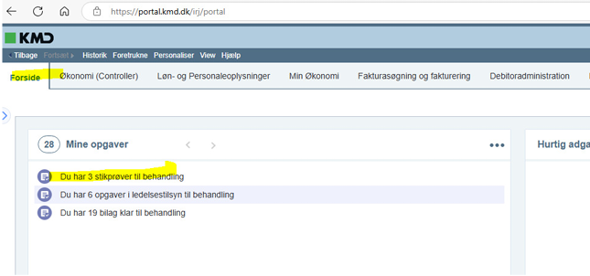
I klikker på ”Stikprøver til Behandling”.

I ”Stikprøvelisten” vil den stikprøve ligge som systemet har genereret.

Markér linjen med stikprøven så den bliver orange og klik på ”Åben stikprøvekontrol”.
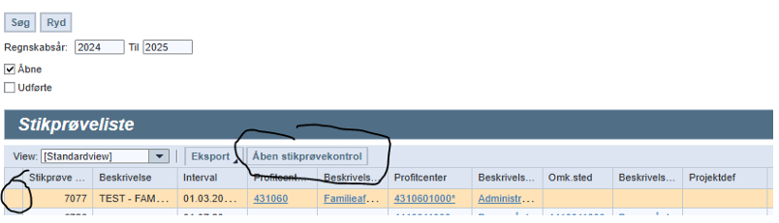

Når I åbner den så vil alle bilagene som er indeholdt i stikprøven for den givne periode oplistet. Og det er dem I skal tjekke igennem.
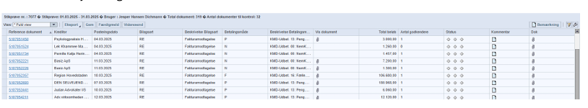
Hvis I klikker på ”Reference dokument” så kommer det elektroniske bilag frem.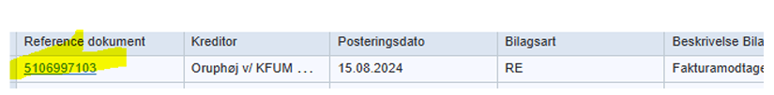

I kan så sikre at kravene til betalingen er opfyldt (jf. de fire bullits øverst i denne vejledning) ved at klikke på den/de vedhæftede bilag samt evt. tjekke loggen igennem for at se hvem der har behandlet bilaget.
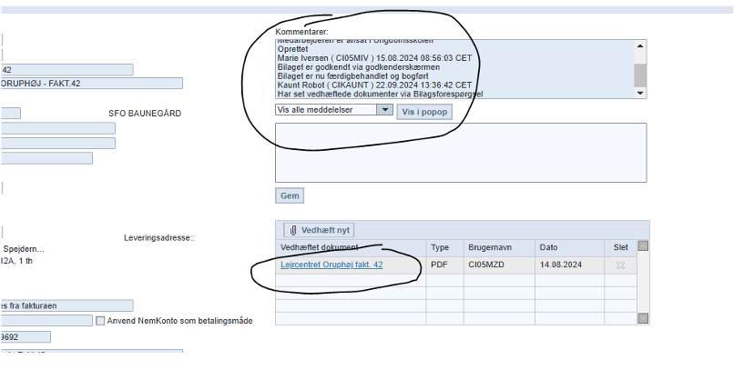
Når I har konstateret at bilaget opfylder alle kriterier for en korrekt udgift, så klikker I bilagsvinduet ned:
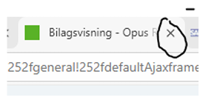

For at markere at I har tjekket bilaget og det er korrekt, skal I køre musen hen over den tredje knap i ”Statuskolonnen” ud for det relevante bilag og klikke på ikonet som så bliver grønt.

Statusknapperne kan enten være røde, gule eller grønne.

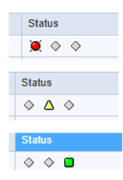
Rød: En udgift der ikke kan godkendes
Gul: Der er noget der skal undersøges nærmere og man vender tilbage til stikprøven.
Grøn: Alt er ok – Udgiften er korrekt og godkendt.

Når alle bilag er markeret grønne (eller evt. røde hvilket vi ikke håber er tilfældet!) kan stikprøven færdigmeldes.

Bemærk: Stikprøven kan ikke færdigmeldes hvis der er nogle gule hvilket også giver god mening.

Det er VIGTIGT at enhver stikprøve ”Færdigmeldes” når alle bilagene er gennemgået og godkendt. Det gør I her:

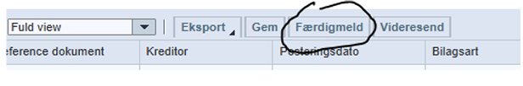
Er der nogle gule der skal undersøge kan man i stedet klikke på ”Gem” og komme tilbage til stikprøven og færdigmelde den når man har undersøgt de gult markerede bilag.

